I denne medlemsinfo informerer vi om oppfølging av våre kvalitetsmål 2013 samt informerer om kvalitetsmål 2014. Derutover gir vi en kort HMS-status for NVM. Vi informerer også om at daglig leder slutter.
/Anders

Kvalitetsmål 2013 og 2014 (a.bjurulf@m3n.no)
Hvert år setter NVMN noen kvalitetsmål. Nedenfor kan dere se de fire kvalitetsmålene for 2013 samt oppfølgingen av dem:

 | Mål | Oppfølging
1. | Det systematiske verdiavviket har i flere år ved de viktigste målekollektiver vanligvis hatt et gjennomsnittlig svakt + avvik. For 2013 har NVM satt som mål at det samlede verdiavviket volumveid for de viktigste målekollektivene skal være innen ± 0,25 % | Dette mål nådde vi. Samlet verdiavvik var på -0,08% (volumveid per målemetode basert på 2008 års volumer).
2. | Gjennomføre en kampanje der NVM fokuserer på vrakuttak på massevirke | Vi gjennomførte kampanjen. Etter første halvår lå vrakuttaket kvar på samme nivå som tidligere år (71 % ​vrakuttak jan-juni). I andre halvår ble det en forbedring, samlet vrakuttak i 2013 var på 76%.
3. | Oppdatere B2 Massevirkereglement så det har samme layout som de andre reglementene. | Massevirkereglementet er oppdatert​, nytt reglement ligger på NVMs eksterne hjemmeside
4. | Totalproduktivitet høyere enn snitt siste fire år | Totalproduktiviteten ble i 2013 55,8 timer per m3, hvilket også er lik snittet siste fire årene.

For 2014 har vi følgende mål:

 | Mål | Oppfølging
1. | Det systematiske verdiavviket har historisk hatt en tendens til gjennomsnittlig +avvik. NVM satt som mål at det samlede verdiavviket volumveid for de viktigste målekollektivene skal være innen ± 0,25 %.
2. | Ved måling er det gjennomgående at det blir tatt ut for lite vrak. I 2014 vil NVM fokusere på at det i snitt blir tatt ut mer vrak enn tidligere år, målet er at ta ut 90-110 % av vraket (sammenliknet med kontrollmåling).
3. | Totalproduktivitet høyere enn snitt siste fire år.

HMS i NVM i 2013 (a.bjurulf@m3n.no)
I 2013 hadde vi to ulykker, begge med fravær som følge:
- Første ulykken var en alvorlig ulykke på et automatanlegg. NVMs måler gikk opp på kjerraten for å fjerne en stokk, uten å slå på nødstopp. Kjerraten startet da stokken ble fjernet og måleren kom i klem og fikk fotskader. Han ble sykmeldt i flere måneder. Som en følge av ulykken ble det gjort sikkerhetstiltak på anlegget. NVM ser også over sine interne sikkerhetsregler for arbeid på automatanlegg.
- Andre ulykken var fall i en deformert trapp. Den rammede fikk muskelskader men ikke brudd og var borte fra jobb noen dager. Trappen var deformert da avkast fra sagen til tider havner der, etter ulykken ble trappen utbedret.
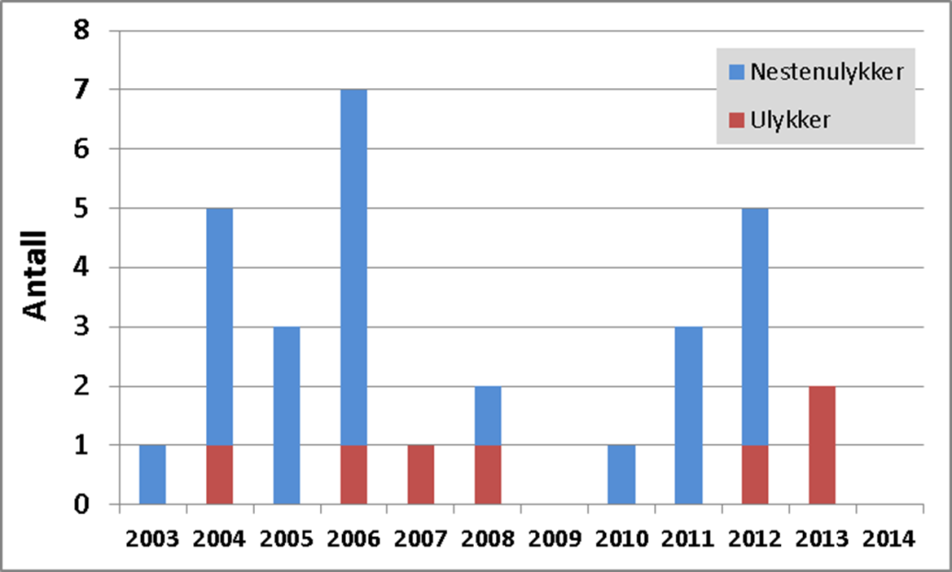

Til vår glede har vi fortsatt relativt lavt sykefravær – totalt 3,1 % i 2013.
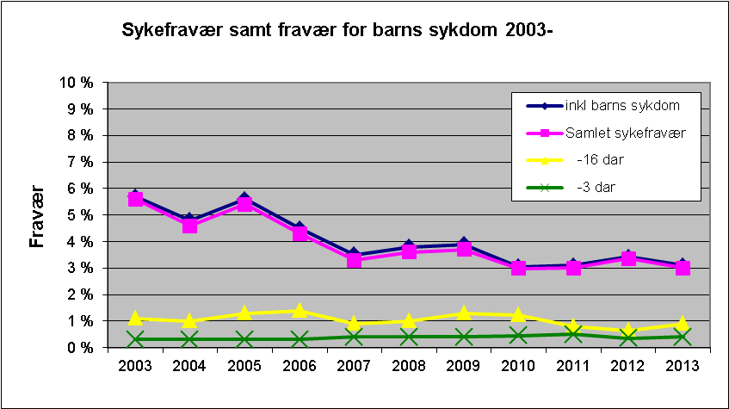

Daglig leder slutter (a.bjurulf@m3n.no)
Daglig leder har sagt opp sin stilling og det pågår en prosess for å finne ny administrerende direktør for NVM.

